济宁经济技术开发区社会矛盾纠纷调处
化解中心2022年政府信息公开工作
年度报告
一、总体情况
社会矛盾纠纷调处化解中心坚持以《中华人民共和国政府信息公开条例》为根本依据，认真贯彻落实关于做好政府信息公开工作文件精神，扎实推行政务公开制度，充分发挥政务信息公开对人民群众的服务作用，围绕人民群众关注关切，突出政府信息公开重点，全面推进政府信息公开工作。现将公开情况汇报如下：
（一）主动公开情况
按时定期公布政府信息公开年度报告，保证信息公开内容的及时性、准确性和完整性。及时上传本年度政务公开工作安排和上年度政务公开自评报告，不断规范报告内容。根据信访条例要求，认真落实领导接访，每月安排区级领导到接访大厅接待群众来访，倾听群众意见，按照要求做好领导接访的公开情况。

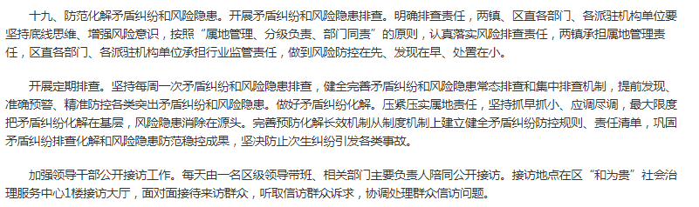

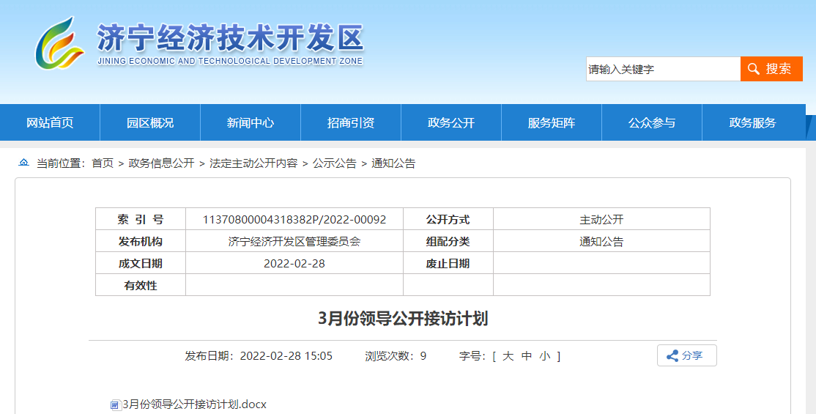

（二）依申请公开情况
我部门没有依申请公开情况
（三）政府信息管理情况
我部门没有政府信息管理情况
（四）政府信息公开平台建设情况
我部门没有政府信息公开平台建设平台。
（五）监督保障情况
我部门没有监督保障情况
二、主动公开政府信息情况
第二十条第（一）项
信息内容 | 本年制发件数 | 本年废止件数 | 现行有效件数
规章 | 0 | 0 | 0
行政规范性文件 | 0 | 0 | 0
第二十条第（五）项
信息内容 | 本年处理决定数量
行政许可 | 0
第二十条第（六）项
信息内容 | 本年处理决定数量
行政处罚 | 0
行政强制 | 0
第二十条第（八）项
信息内容 | 本年收费金额（单位：万元）
行政事业性收费 | 0
三、收到和处理政府信息公开申请情况
（本列数据的勾稽关系为：第一项加第二项之和，等于第三项加第四项之和） |  |  | 申请人情况
 |  |  | 自然人 | 法人或其他组织 |  |  |  |  | 总计
 |  |  | 自然人 | 商业  企业 | 科研  机构 | 社会公益组织 | 法律服务机构 | 其他 | 总计
一、本年新收政府信息公开申请数量 |  |  | 0 | 0 | 0 | 0 | 0 | 0 | 0
二、上年结转政府信息公开申请数量 |  |  | 0 | 0 | 0 | 0 | 0 | 0 | 0
三、本年度办理结果 | （一）予以公开 |  | 0 | 0 | 0 | 0 | 0 | 0 | 0
三、本年度办理结果 | （二）部分公开（区分处理的，只计这一情形，不计其他情形） |  | 0 | 0 | 0 | 0 | 0 | 0 | 0
三、本年度办理结果 | （三）不予公开 | 1.属于国家秘密 | 0 | 0 | 0 | 0 | 0 | 0 | 0
三、本年度办理结果 | （三）不予公开 | 2.其他法律行政法规禁止公开 | 0 | 0 | 0 | 0 | 0 | 0 | 0
三、本年度办理结果 | （三）不予公开 | 3.危及“三安全一稳定” | 0 | 0 | 0 | 0 | 0 | 0 | 0
三、本年度办理结果 | （三）不予公开 | 4.保护第三方合法权益 | 0 | 0 | 0 | 0 | 0 | 0 | 0
三、本年度办理结果 | （三）不予公开 | 5.属于三类内部事务信息 | 0 | 0 | 0 | 0 | 0 | 0 | 0
三、本年度办理结果 | （三）不予公开 | 6.属于四类过程性信息 | 0 | 0 | 0 | 0 | 0 | 0 | 0
三、本年度办理结果 | （三）不予公开 | 7.属于行政执法案卷 | 0 | 0 | 0 | 0 | 0 | 0 | 0
三、本年度办理结果 | （三）不予公开 | 8.属于行政查询事项 | 0 | 0 | 0 | 0 | 0 | 0 | 0
三、本年度办理结果 | （四）无法提供 | 1.本机关不掌握相关政府信息 | 0 | 0 | 0 | 0 | 0 | 0 | 0
三、本年度办理结果 | （四）无法提供 | 2.没有现成信息需要另行制作 | 0 | 0 | 0 | 0 | 0 | 0 | 0
三、本年度办理结果 | （四）无法提供 | 3.补正后申请内容仍不明确 | 0 | 0 | 0 | 0 | 0 | 0 | 0
 | （五）不予处理 | 1.信访举报投诉类申请 | 0 | 0 | 0 | 0 | 0 | 0 | 0
 | （五）不予处理 | 2.重复申请 | 0 | 0 | 0 | 0 | 0 | 0 | 0
 | （五）不予处理 | 3.要求提供公开出版物 | 0 | 0 | 0 | 0 | 0 | 0 | 0
 | （五）不予处理 | 4.无正当理由大量反复申请 | 0 | 0 | 0 | 0 | 0 | 0 | 0
 | （五）不予处理 | 5.要求行政机关确认或重新出具已获取信息 | 0 | 0 | 0 | 0 | 0 | 0 | 0
 | （六）其他处理 | 1.申请人无正当理由逾期不补正、行政机关不再处理其政府信息公开申请 | 0 | 0 | 0 | 0 | 0 | 0 | 0
 | （六）其他处理 | 2.申请人逾期未按收费通知要求缴纳费用、行政机关不再处理其政府信息公开申请 | 0 | 0 | 0 | 0 | 0 | 0 | 0
 | （六）其他处理 | 3.其他 | 0 | 0 | 0 | 0 | 0 | 0 | 0
 | （七）总计 |  | 0 | 0 | 0 | 0 | 0 | 0 | 0
四、结转下年度继续办理 |  |  | 0 | 0 | 0 | 0 | 0 | 0 | 0
四、政府信息公开行政复议、行政诉讼情况
行政复议 |  |  |  |  | 行政诉讼
结果维持 | 结果  纠正 | 其他  结果 | 尚未  审结 | 总计 | 未经复议直接起诉 |  |  |  |  | 复议后起诉
 |  |  |  |  | 结果  维持 | 结果  纠正 | 其他  结果 | 尚未  审结 | 总计 | 结果  维持 | 结果  纠正 | 其他  结果 | 尚未  审结 | 总计
0 | 0 | 0 | 0 | 0 | 0 | 0 | 0 | 0 | 0 | 0 | 0 | 0 | 0 | 0
五、存在的主要问题及改进情况
公开意识有待提高、重点领域内容有待深化。具体表现在以下几个方面：
（一）公开意识有待进一步提升。对政务公开工作的重要性认识不到位，没有列入重要议事日程，未召开过政务公开工作专题会议或其他形式会议进行研究和部署，也未就该项工作作出过批示指示。
（二）公开保障有待进一步强化。因涉及机构改革，人员调整， 大部分单位从事政务公开的专职人员变动较为频繁，专业化队伍还不够稳定。
2022年政务公开工作重点：继续以贯彻落实国家、省政务公开工作部署为牵引，以基层政务公开标准化规范化建设为重点，以畅通公开渠道、深化政策解读和扩大公众参与为抓手，以常态化培训为着力点，全面提升政务公开整体水平。
（一）加强主动公开工作。具体措施：针对解读回应水平有待提升、与相关专业机构合作，提高解读回应水平。
（二）强化公开保障工作。明确专人负责，强化公开专业化队伍建设，增加公开人员业务培训。
六、其他需要报告的事项
我部门无依据《政府信息公开信息处理费管理办法》收取信息处理费的情况；无落实上级年度政务公开工作要点情况；无人大代表建议和政协提案办理结果公开情况；无年度政务公开工作创新情况。

